Objectif global : Créer des montages électronique avec Arduino

Objectif intermédiaire 1 : Comprendre l’électricité (Générateurs, consommateurs, conducteurs) Différencier les principaux composants.

Objectif intermédiaire 2 : Utiliser l’IDE Arduino pour créer du code exploitable par la carte.

Objectifs intermédiaire 3 : Réaliser et dépanner ses propres montages électroniques.
Créer de A à Z son propre montage

Pré-requis :
* Savoir manipuler un ordinateur
* Le logiciel Arduino est installé sur votre ordinateur
* Le matériel et les composants à disposition
* Une documentation

Attention :

Ce tutoriel ne vous détaillera pas le fonctionnement complet d’Arduino et de l’électronique mais plutôt comment l'utiliser pour réaliser un projet.

Arduino

- Présentation générale (Orale)
Libre et open source : Définition et exemple
Le nom Arduino est cependant protégé.
Exemple de réalisations : il suffit d’écrire « projet avec Arduino » sur Internet … :-)

- C’est quoi Arduino ?
Arduino est une plate-forme de prototypage d'objets électronique. Elle est constituée d'une carte électronique, d'un environnement de programmation et d’une communauté internationale gigantesque.

Sans tout connaître ni tout comprendre de l'électronique, cet environnement matériel et logiciel permet à l'utilisateur de formuler ses projets par l'expérimentation directe avec l'aide de nombreuses ressources disponibles en ligne.

Arduino est une liaison entre le monde réel et le monde numérique.

- A quoi ça ressemble Arduino ?

MATÉRIEL :

La carte Arduino repose sur un circuit intégré (un mini ordinateur appelé également micro-contrôleur). | 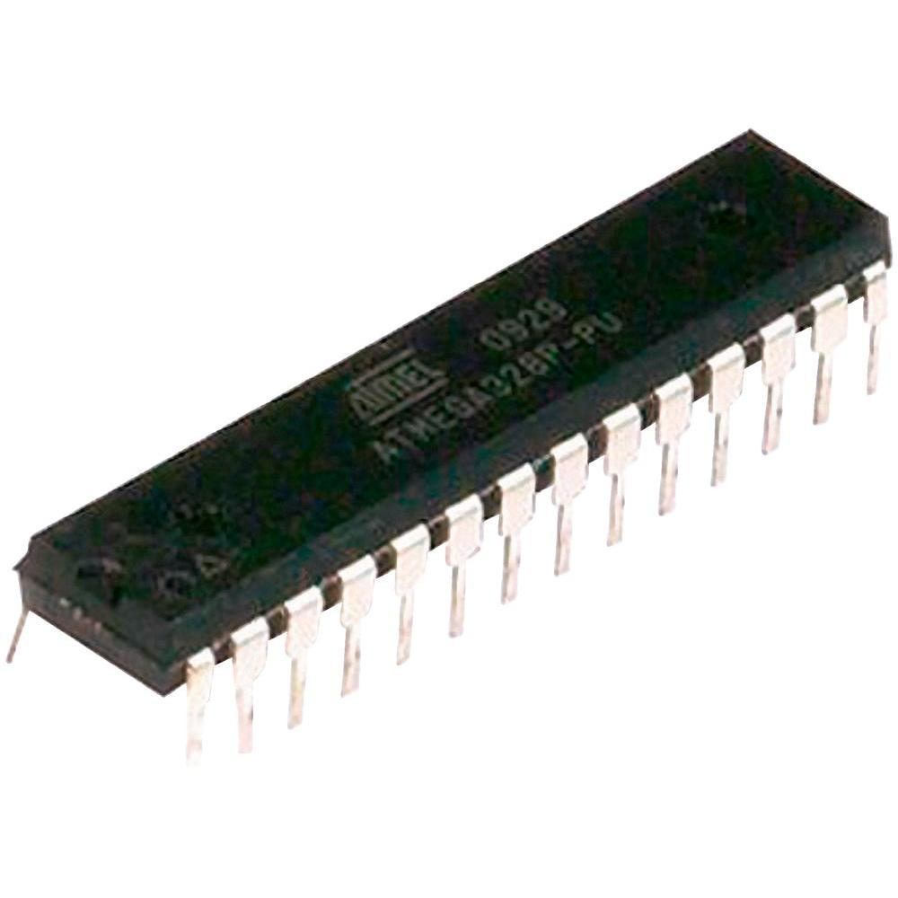

La carte Arduino est équipée d’entrées et de sorties qui permettent à l'utilisateur de brancher différents types d'éléments externes :

Entrées : des capteurs qui collectent des informations sur leur environnement comme la variation de température via une sonde thermique, le mouvement via un détecteur de présence ou un accéléromètre, le contact via un bouton-poussoir, etc.

Sorties : des actionneurs qui agissent sur le monde physique telle une petite lampe qui produit de la lumière, un moteur qui actionne un bras articulé, etc.

Une carte Arduino dans son ensemble.

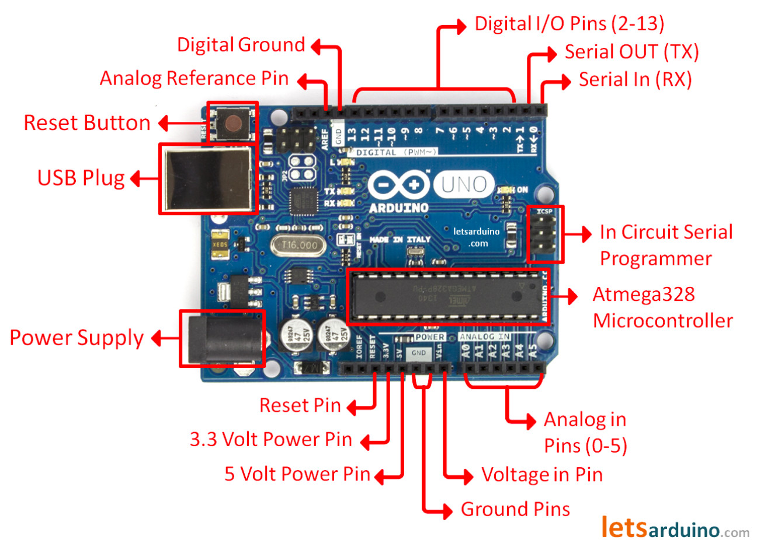

LOGICIEL
L'environnement de programmation Arduino (IDE en anglais) permet d'écrire, de modifier un programme et de le convertir en une série d'instructions compréhensibles pour la carte.

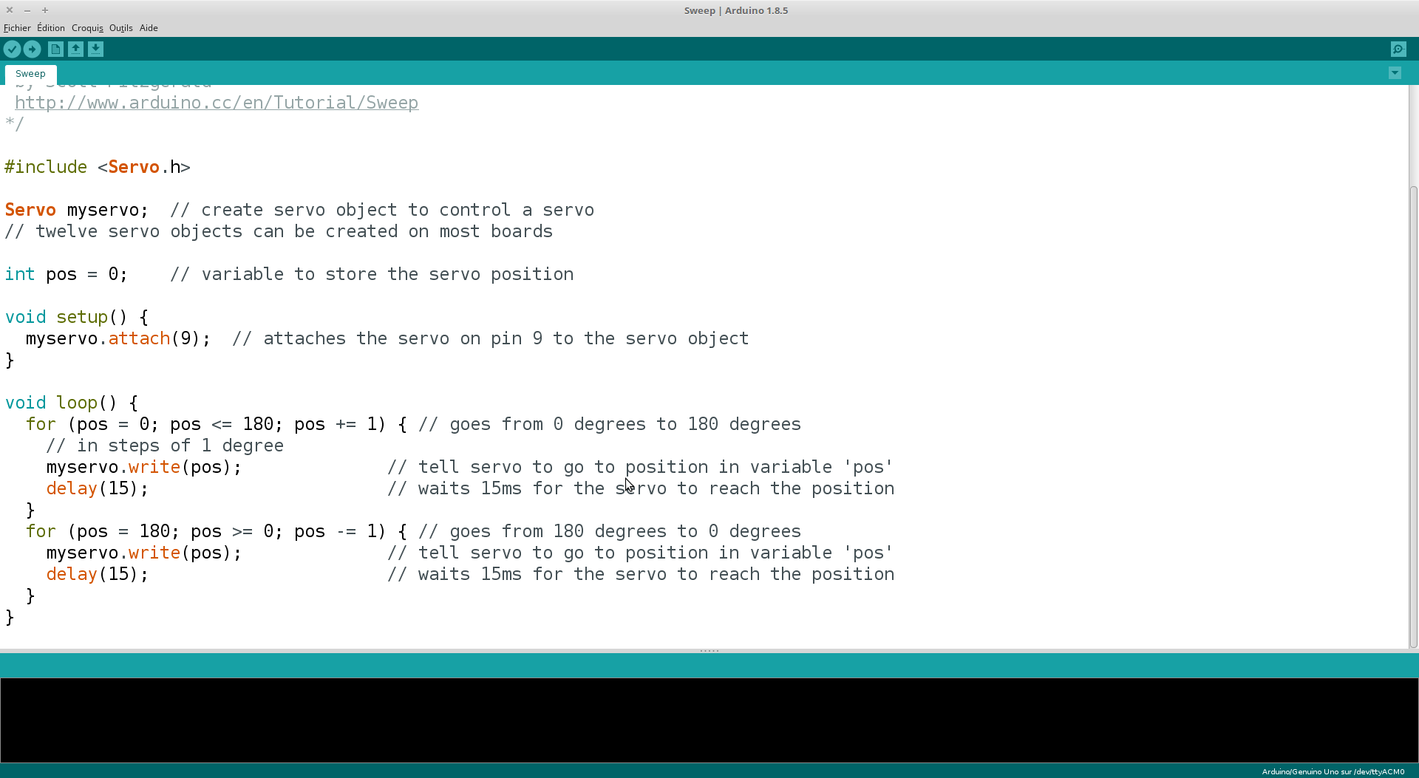

- Détail du logiciel
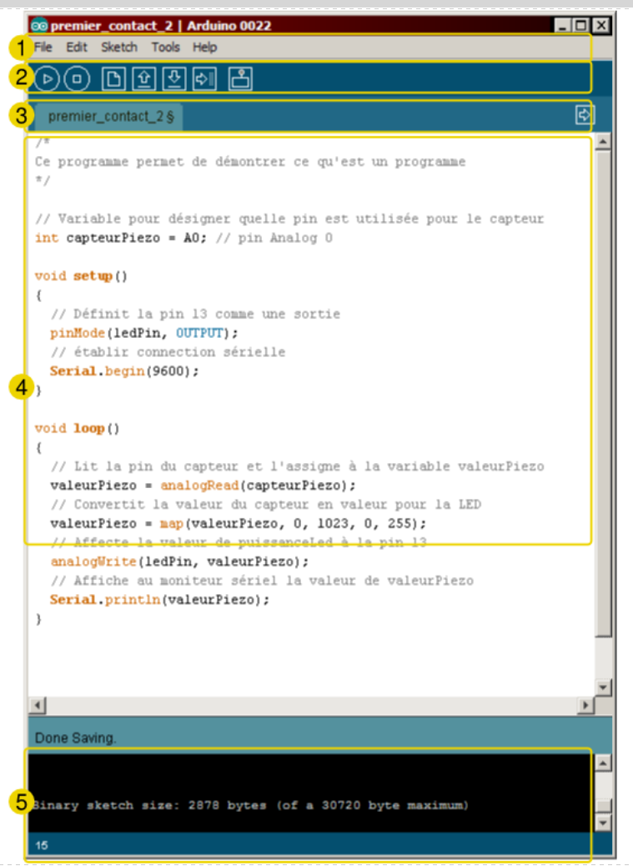

1. un menu ;
2. une barre d'actions ;
3. un ou plusieurs onglets correspondant aux sketchs ;
4. une fenêtre de programmation ;
5. une console qui affiche les informations et erreurs de compilation et de téléversement
du programme.

- Dossier de travail
Dans les préférences (File > Préférences), il vous est possible de spécifier votre dossier de travail.
Il s'agit du dossier où seront sauvegardés par défaut vos programmes et les bibliothèques qui pourront y être associées. Lorsqu'un programme est sauvegardé, un dossier portant le nom du programme est créé.
Celui-ci contient le fichier du programme portant le nom que vous lui aurez donné suivi de l'extension .ino ainsi qu'un dossier intitulé applet qui contient les différents éléments créés et nécessaires lors du processus de compilation du programme et de téléversement vers la carte.

- Arduino minimal
Il est possible de reproduire un Arduino minimal, seuls quelques composants sont nécessaires
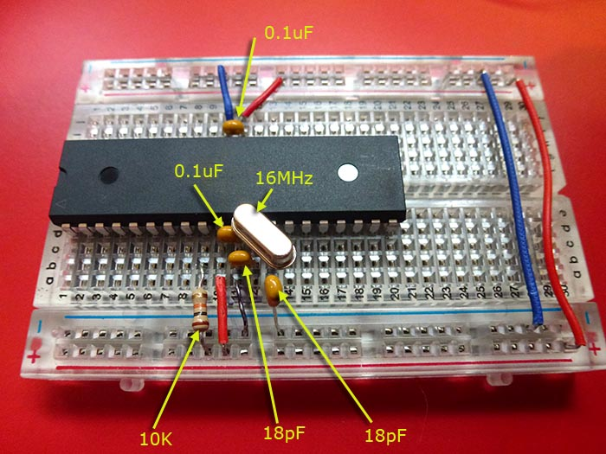
Source : http://www.gammon.com.au/breadboard
- +5V to VCC (pin 10) (red wire)
- GND to pin 11 (bare wire)
- +5V to AVCC (pin 30) (red wire)
- GND to pin 31 (blue wire)
- Connect /RESET (pin 9) to +5V via a 10K pull-up resistor
- 16 MHz Crystal between pins 12 and 13
- 18 pF Capacitor between pin 12 and Gnd (for the Crystal)
- 18 pF Capacitor between pin 13 and Gnd (for the Crystal)

- Les bases de l’électronique
- Les grandeurs électriques
- Les formules
- Circuit élémentaire et protection
- Tension continue ou alternative

Les grandeurs électriques

LA TENSION :
S’exprime en volts ( V ) et se mesure à l’aide d’un voltmètre. On la note U.
La tension est une différence de potentiel existant entre deux points. (le + et le – d'un générateur).

Imaginer une cascade, l'eau qui se trouve en haut a un potentiel (mécanique) plus élevé que l'eau du lac en bas.
Car l'eau en tombant peut produire une énergie mécanique (en entraînant un moulin par ex) c’est le principe des barrages…

Dès que l'eau se trouvera au niveau de la mer elle sera au potentiel 0 car elle ne pourra pas descendre plus bas.

LA RESISTANCE :  Elle s’exprime en ohms ( Ω ) et se mesure à l’aide d’un ohmmètre. On la note R.  Elle peut être comparée à des rochers qui freinerait le cours d'eau de notre cascade ou sinon un tuyau d'eau pincé dans un circuit d’eau, elle crée donc une chute de tension.  Par exemple le filament d'une lampe a une résistance qui lui est propre, il va ralentir le passage du courant pour produire de la lumière. | 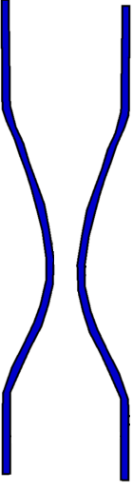 | 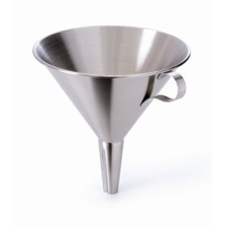

LA PUISSANCE :
S’exprime en watts ( W ) et se mesure à l’aide d’un wattmètre (on peut aussi la calculer avec une formule). On la note P.
La puissance, est la caractéristique intrinsèque d'un consommateur (qui dépend de sa résistance), elle représente la quantité d’énergie consommée à chaque seconde pour fournir de la lumière, chaleur, mouvement, etc.
Par exemple une lampe de 20W éclairera 4 fois plus qu'une lampe de 5W, mais ... elle consommera 4 fois plus.
EDF vous fait payer les …. kW/h …. les kW utilisés en 1 heure.

L’ INTENSITE :
S’exprime en ampère ( A ) et se mesure à l’aide d’un ampèremètre. On la note I.
L’intensité est la quantité (le débit) d’électrons circulant chaque seconde dans un circuit fermé.
Cette quantité dépend du générateur et du consommateur.

Il ne faut jamais oublié que c'est le consommateur qui demande et consomme ce qu'il a besoin.

Ce n'est jamais le générateur qui décide de donner ….

Circuit ouvert = Lampe éteinte = les électrons ne peuvent pas passer. | 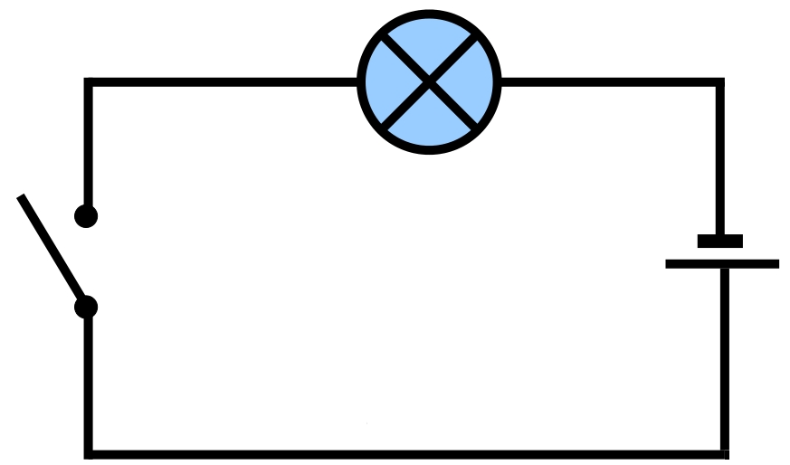 | Circuit fermé = Lampe allumée = les électrons circulent. | 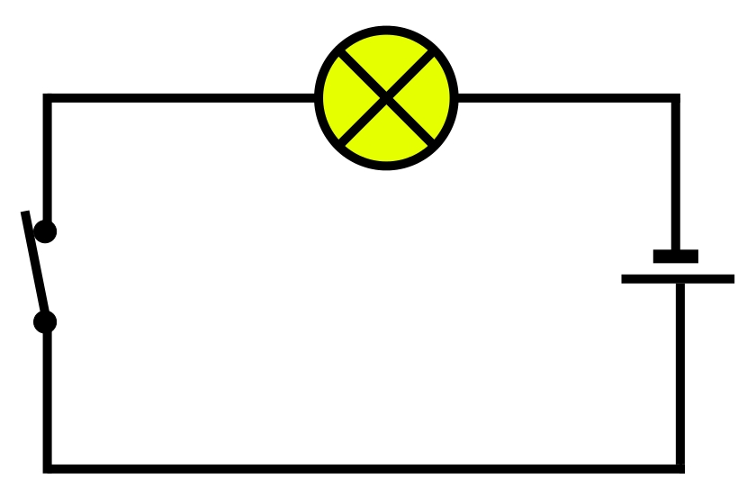

Les formules
Il y a 2 formules principales qui régissent le fonctionnement de l’électricité.

La loi d'ohm :

U = R x I  sinon I = U/R  ou R = U/I | Ex : une résistance de 12kΩ soit 12 000Ω et une pile de 9V  Quelle est l'intensité du circuit ?

La puissance électrique :

P = U x I  Sinon U = P/I  ou I = P/U | Ex : une sortie d'Arduino peut délivrer au maximum 40mA soit 0,04A, le montage est alimenté en 5V  Quelle est la puissance maxi à brancher en sortie ?

Pour faciliter les calculs, il est préférable d'utiliser les unités SI (Système international).

Grandeur | Symbole | Unité | Symbole
Tension | U | volt | V
Intensité | I | ampère | A
Puissance | P | watt | W
Résistance | R | ohm | Ω

Tableau des multiples du Système International

 |  |  | SI
K | H | Da |  | D | C | M

Tableau SI avec les multiples et les sous multiples

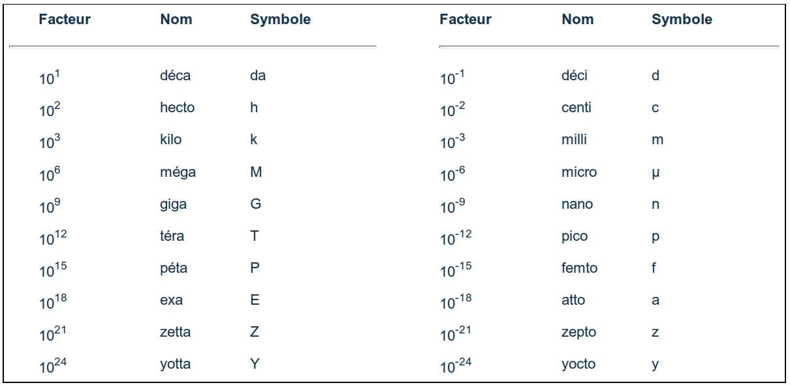

Circuit élémentaire et protection

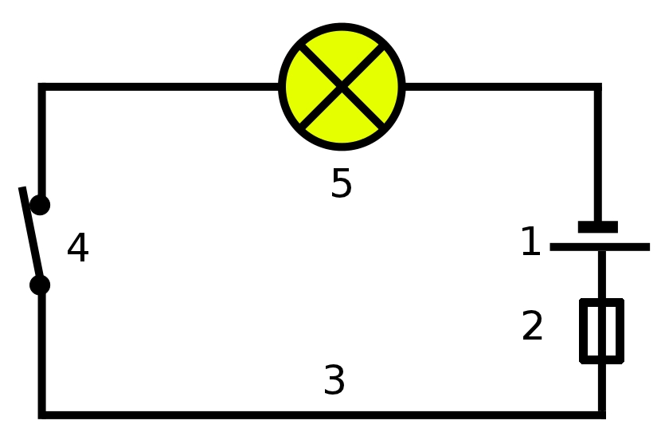 | 1 - Un générateur  2 - Fusible de protection  3 - Des conducteurs  4 - Un interrupteur  5 - Un consommateur

Générateur : Fournit une différence de potentiel. (le générateur)
Fusible : Le fusible « grille » lorsque trop d'intensité le traverse. (En cas de court circuit ou de surcharge)
Conducteurs : Servent à relier les éléments entre eux.
Interrupteur : Ouvre ou ferme le circuit, de manière à laisser passer le potentiel ou non.
Consommateur : Lampe, moteur, résistance … qui, lorsqu'il est soumis à une DDP s'allume, tourne, chauffe ...

Court Circuit :
C'est lorsque le + et le – d'un générateur se touche directement sans consommateur !!
Comme il n'y a pas de résistance les électrons (l'intensité) ne sont pas freinés, et circulent trop vite et font fondre le fil en provoquant un début d'incendie.

Surcharge :
C'est lorsqu'on demande trop de courant à un circuit qui n'est pas dimensionné pour cet usage.
Ex : une prise classique de maison est dimensionnée pour 16A avec du fil en 2.5mm²
Plein de monde à la maison vous branchez 3 services à raclette de 2000W sur une multiprise.

Calculons l'intensité que consomme un service à raclette avec la formule I = P / U
I = P/U I = 2000/230 = 8.7A
3 service de 2000W 3 x 8.7 = 26.1A au lieu de 16A = SURCHARGE

La surcharge est plus souvent à l'origine des incendies domestiques que les court-circuits !!

Il faut impérativement protéger vos circuits avec des fusibles car il se coupe lorsque l’intensité dépasse sa valeur intrinsèque !!!

- Circuits de commande et circuit de puissance
Lorsqu'un système comporte des moteurs ou des actionneurs demandant un certain niveau de puissance que le micro-contrôleur ne peut pas fournir, il faut avoir recours à deux circuits distincts interconnectés, appelés :
« circuit de commande » et « circuit de puissance ».

Circuit de commande
C'est dans ce circuit que sont rassemblés tous les éléments de contrôle comme les boutons, les interfaces et le micro-contrôleur. Il est alimenté en basse tension (- de 50 V), souvent 12 V, 5 V ou même 3,3V.
On pourrait l'assimiler au système nerveux d'un organisme : c'est ici que se prennent les décisions mais peu d'énergie y circule.
La manière la plus simple de transmettre les commandes de ce circuit au circuit de puissance est d'utiliser des transistors ou encore des relais. Lorsque les tensions d'alimentation des deux circuits sont importantes ou si l'on veut protéger la commande, des optocoupleurs (plutôt que des transistors) assurent une isolation galvanique : l'information est transmise sous forme de lumière. Ainsi, les circuits sont complètement isolés électriquement.

Circuit de puissance
Ce circuit alimente les composants nécessitant beaucoup d'énergie (habituellement les moteurs et autres actionneurs). Sa tension d'alimentation dépend des actionneurs en question. En fonction de cette tension et des conditions d'utilisation, les précautions à prendre sont variables : dans tous les cas, une protection contre les courts-circuits est conseillée : fusible ou disjoncteur pour éviter de détruire les composants.
Au dessus de 50 V, la tension peut menacer directement les humains : protéger les pièces nues sous tension ; le 230 V nécessite un interrupteur différentiel qui protège les humains des contacts accidentels (en général tout local est doté de ce dispositif).
Ne pas manipuler de 230 V sans connaissances appropriées.
Il est important de noter que ces deux circuits sont montés distinctement et sont isolés l'un de l'autre. Toutefois, il est primordial de lier leur masse (« Gnd ») afin qu'ils partagent le même potentiel de référence.
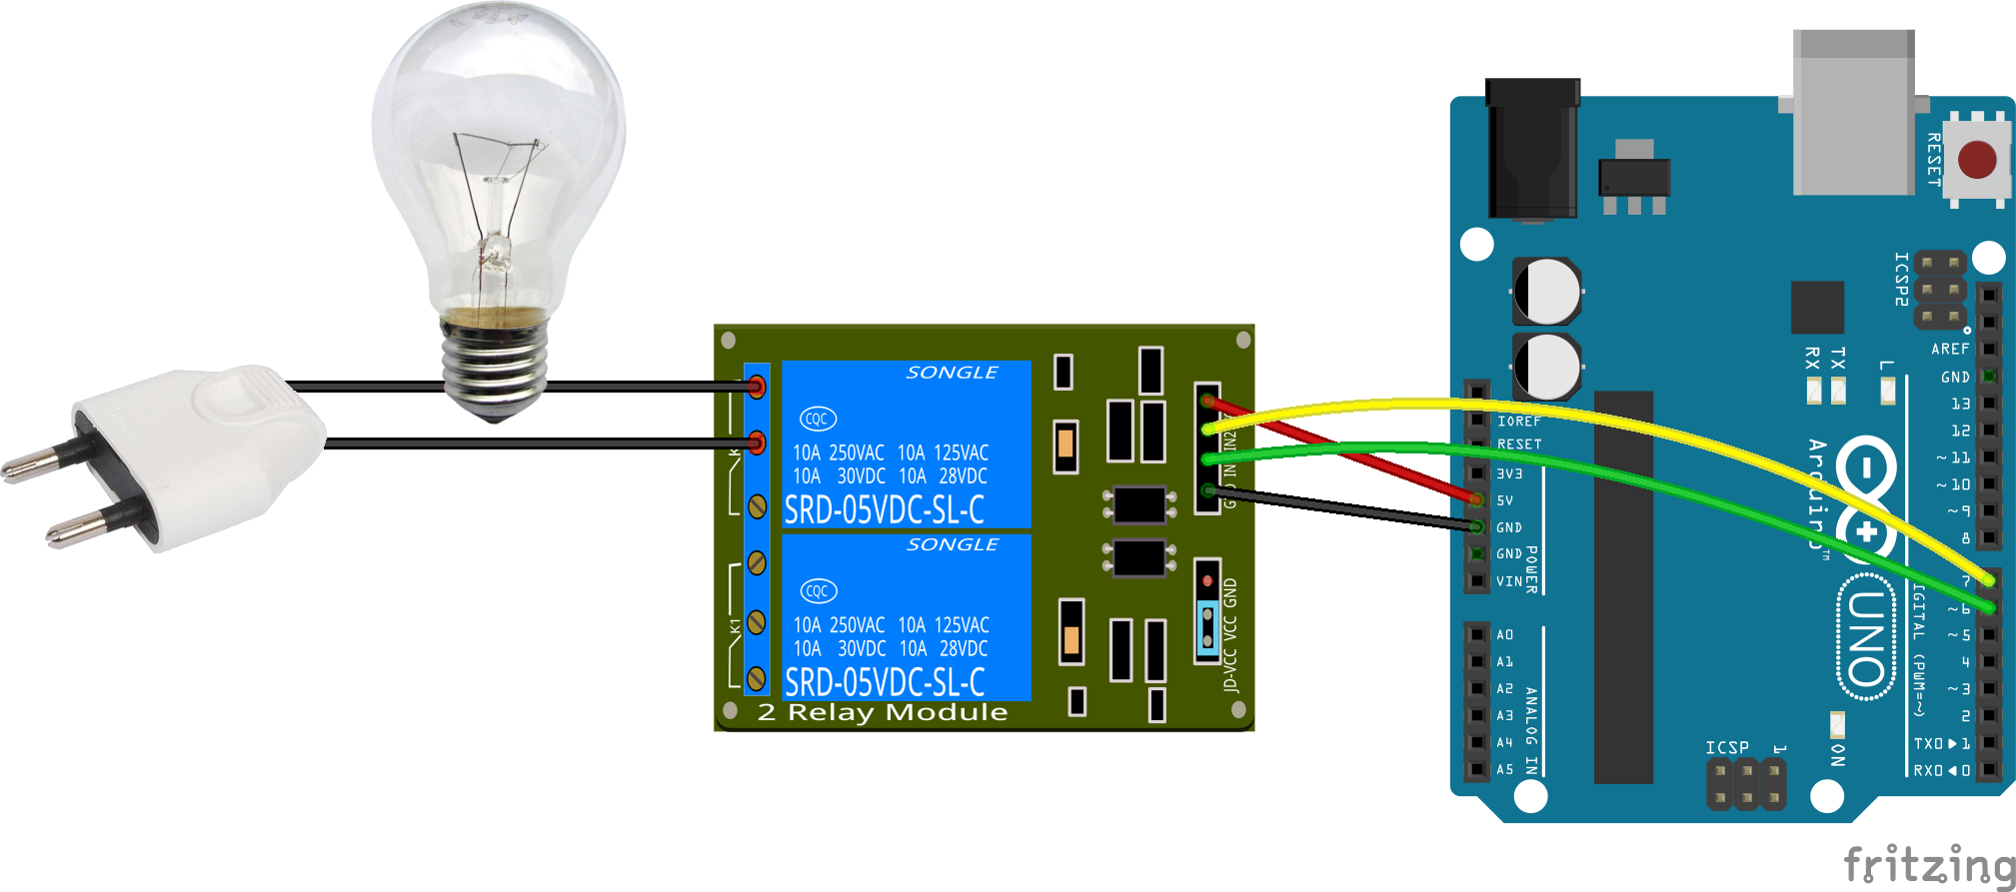

Tension continue ou alternative ?

La tension continue :

Avantage : On peut la stocker.

Inconvénient : Elle est produite difficilement, le plus souvent de manière chimique (pile, batterie, panneau solaire …)

Le – est en fait un potentiel 0V
Le + est le potentiel 5V, 9V, 12V, 24V …

Le branchement est simple il y a un plus et un moins | Le générateur fournit une tension qui ne bouge pas dans le temps. (Sauf lorsque le générateur commence à s’user)
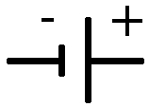 | 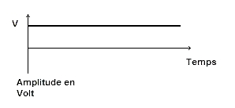

La tension alternative :

Inconvénient : On ne peut pas la stocker, donc l'emporter avec soi

Avantage : On peut la produire très facilement avec un aimant et une bobine de fil de cuivre. (Dynamo de vélo, éolienne, alternateur ...)

Pour le branchement vous avez un neutre (une tension 0V) et une phase une tension alternative | Le générateur fournit une différence de potentiel qui varie en permanence
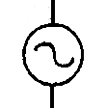 | 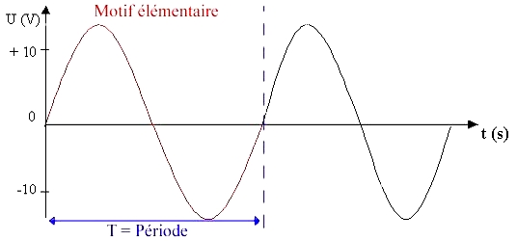

- Les composants

Résistance | 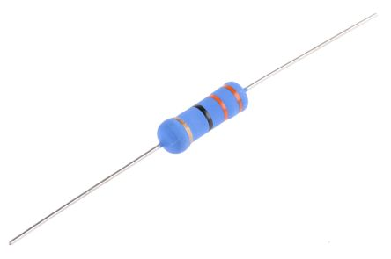

Les résistances sont utilisées dans de nombreux cas, pour créer une chute de tension (voir plus loin le
pont diviseur de tension), pour provoquer un courant (dans le cas d’une LED), sa valeur est notée R et exprimée en Ohms.

En série, les résistances s'additionnent : Req = R1 + R2 + R3
En parallèle, c'est différent : 1 / Req = ( 1 / R1 ) + ( 1 / R2 ) + ( 1/R3 )

En électronique, la valeur d'une résistance est codée par des anneaux de couleurs :

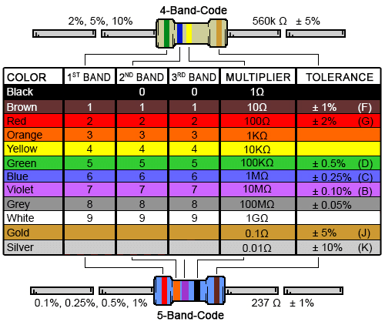
Source : https://www.digikey.fr/

Calculateur de résistances :
https://www.digikey.fr/fr/resources/conversion-calculators/conversion-calculator-resistor-color-code-4-band

Condensateur | 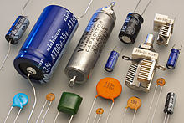

Le condensateur (« capacitor » en anglais) est constitué de plaques de conducteurs, éléments qui permettent l'échange d'électricité, séparées par un isolant. Un condensateur est capable d'emmagasiner une tension électrique, un peu à la manière d'un réservoir (ou comme une mini batterie). Sa valeur caractéristique est la capacité, notée C et exprimée en Farad (F).

Il est souvent utilisé pour filtrer, c'est-à-dire lisser une tension (car il agit un peu comme un amortisseur) et il ne conduit l'électricité que si le courant change, par exemple lors de la mise sous tension ou l'extinction du circuit.

Seule une tension alternative peut le traverser, une tension continue sera bloquée (utilisation en condensateur de liaison dans un montage audio par exemple)

Les règles d'association sont l'inverse de celles des résistances :
En parallèle, les condensateurs s'additionnent : Ceq = C1 + C2 + C3
Tandis qu'en série : 1 / Ceq = ( 1 / C1 ) + ( 1 / C2 ) + ( 1 / C3 )

Remarque : plus la tension change, plus le courant à ses pattes sera fort. Il faut parfois se méfier de ces pics de courant à l'allumage et à l'extinction du circuit.
Plus les condensateurs sont gros, plus la tension est élevée à ses bornes…

Même éteint, un condensateur dans un circuit peut être chargé, si vous toucher ses bornes, ça peut faire mal ...

Bobine | 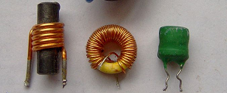

La bobine est un enroulement de fil conducteur. La bobine est souvent utilisée pour générer un champ magnétique (électroaimant) ou amplifier un signal (radio).
Sa valeur caractéristique est l'inductance notée L et exprimée en Henry (H).

Par exemple une diode « de roue libre » (voir « Diode ») qui évacuera la surtension à l'allumage et à l'extinction.

Transistor | 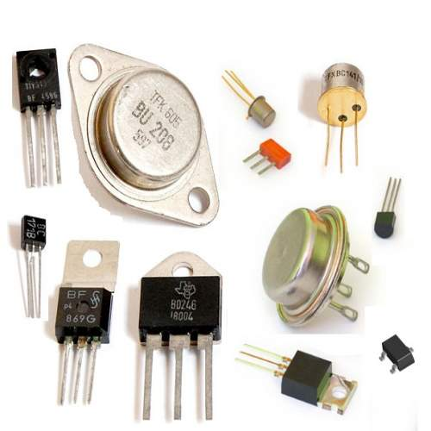

Il s'agit d'un composant actif qui est souvent utilisé comme interrupteur ou amplificateur, à la manière d'un relais. Il existe différents types de transistor au comportement différent, les NPN et PNP, les transistors à effet de champ, ou MOSFET.

Diode | 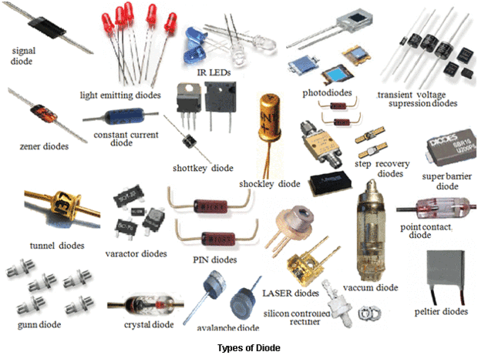

La diode ne laisse passer le courant que dans un sens : de l'anode vers la cathode ; du (+) vers le (-).
Elle peut servir à bloquer des tensions non désirés (Protection de l’alimentation) ou construire un pont redresseur pour passer d'un courant alternatif à un courant continu.
Le trait présent sur le composant indique la cathode c'est-à-dire la borne négative (-).

La del est une diode particulière qui s’allume lorsqu’un courant la traverse dans son sens passant.

Couleur | Tension de seuil (Vf) | Consommation (If)
rouge | 1,6 V à 2 V | 6 à 20 mA
jaune | 1,8 V à 2 V | 6 à 20 mA
vert | 1,8 V à 2 V | 6 à 20 mA
bleu | 2,7 V à 3,2 V | 6 à 20 mA

R = ( tension d'alimentation - tension de seuil ) / courant
Ainsi pour une LED rouge par exemple : R = ( 5 - 1,6 ) / 0,02 = 170 Ohms

Remarque : la broche 13 de la carte Arduino est déjà équipée d'une résistance qui permet d'y brancher une LED directement.
Potentiomètre | 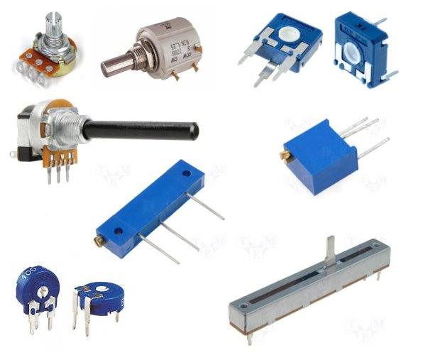

Le potentiomètre est en fait une résistance variable, qui se règle avec un bouton ou une glissière. On change la résistance du potentiomètre par une manipulation physique.

Interrupteur | 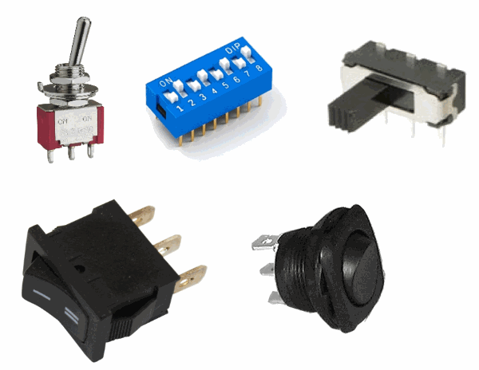

L'interrupteur ouvre ou ferme un circuit. Il peut-être monostable (il revient à sa position initiale quand on le lâche) ou bistable (il garde sa dernière position). Il peut être NO (ouvert au repos) ou NF ou NC (fermé au repos).

Relais | 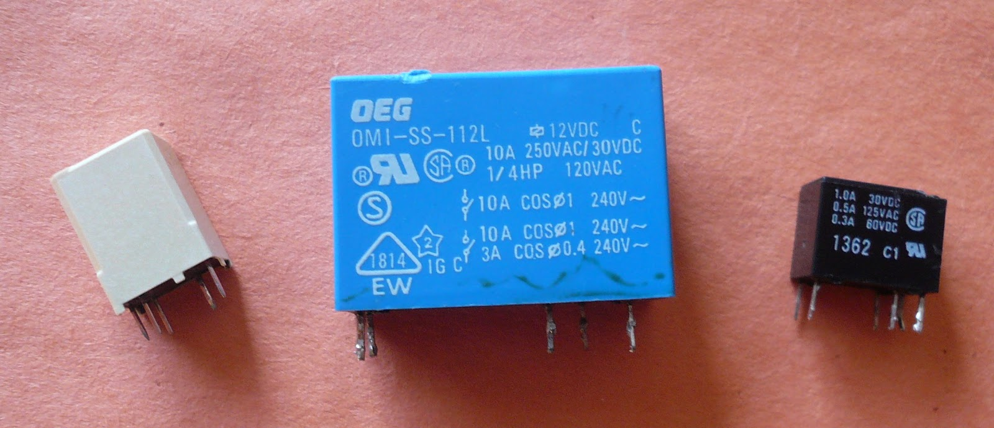

Le relais est un interrupteur électromécanique, ce qui signifie qu'il change de position ou d'état grâce à un électroaimant. Il peut donc être commandé par une tension électrique dans un circuit. Le relais est utilisé pour commander un circuit de plus forte puissance (230V par ex) grâce à une faible tension.

Comme l'électroaimant contient une bobine, il est nécessaire d'utiliser une « diode de roue libre ».

Piézoélectrique | 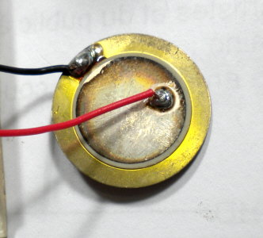

Le piézoélectrique est un composant réversible qui génère une tension quand il est déformé et qui se déforme lorsqu'il est soumis à une tension. Il prend souvent la forme d'une pastille qui peut alors servir à la fois de micro-contact et de haut-parleur. Le signal sortant d'un piézo est assez aléatoire.

Cellule photoélectrique | 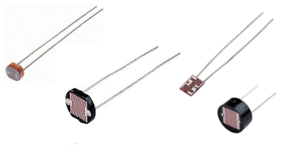

La cellule photoélectrique, ou photorésistance, est un semi-conducteur à résistance photovariable. Elle permet de détecter et/ou mesurer la lumière.

Thermistance | 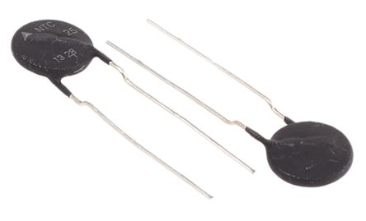

La thermistance est une résistance qui varie avec la température. Il existe des CTN et des CTP.

Moteur | 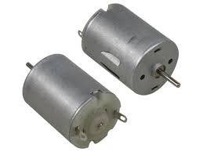

Le moteur électrique est un dispositif électromécanique qui fonctionne grâce à l'électromagnétisme généré par des bobines et des aimants permanents.

Servo-moteur | 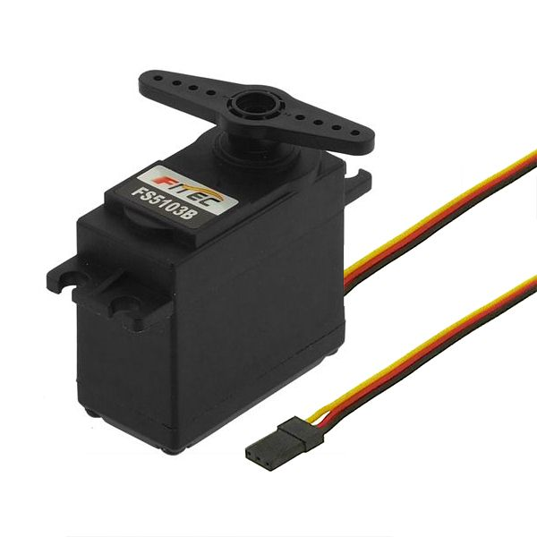

Le servomoteur est un moteur asservi, c'est-à-dire qu'un circuit interne contrôle en permanence sa position. Il a souvent une plage de liberté réduite (180°) mais peut atteindre à coup sûr une position et la maintenir avec force. Il existe de nombreux modèles. Les plus petits peuvent être actionnés directement avec une carte Arduino si le courant consommer reste dans les limites de l’Arduino.

Circuits intégrés | 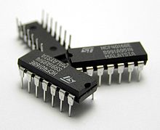

C’est un assemblage de composants qui sont intégrés dans un même boîtier. Il en existe de nombreux types aux fonctionnalités et complexités diverses, du simple régulateur de tension au processeur d'ordinateur.
La puce AT MEGA 328 qui est au cœur de la carte Arduino est un circuit intégré. Ces composants sont très utiles pour réaliser des montages complexes en un minimum de place.
Ils sont identifiés par une référence visible sur leur boîtier, cette référence permet d'accéder à leur fiche technique (en anglais datasheet), en général facile à trouver sur internet [référence du composant + « datasheet »] dans un moteur de recherche.

- SYSTEME AUTOMATISÉ : La chaîne capteurs, calculateur et actionneurs

La partie capteurs : elle sert à mesurer des grandeurs physiques pour les transformer en informations électrique facilement exploitable par un calculateur comme la tension, la fréquence ou l’intensité.
Exemples : chaleur, température, vitesse, proximité, vitesse de rotation, pression, débit, etc. …

La partie calculateur : elle joue le rôle du « cerveau » de notre système, elle reçoit des informations venant des capteurs et pilote la partie opérative.
Un calculateur est une machine effectuant des calculs arithmétiques, algébriques ou logiques.
Exemples : Arduino, Raspberry, STM32, calculateur moteur …

La partie opérative / actionneurs : elle agit sur le monde physique grâce aux actionneurs qui sont contrôlés par le calculateur.
L’actionneur est un élément qui utilise l’énergie électrique pour obtenir un mouvement ou une action.
Exemple : moteurs électriques, ampoules, haut parleurs, relais…
NOTA : Elle nécessite parfois une interface de puissance, par exemple une carte Arduino est incapable d'alimenter directement une lampe 230V …

Voici le schéma synoptique de L'A.F.I.L. (Alerte au Franchissement Involontaire de Ligne), c’est un système permettant d'informer le conducteur lorsque le véhicule franchi une ligne blanche.

Retrouver les 3 parties du système automatisé.

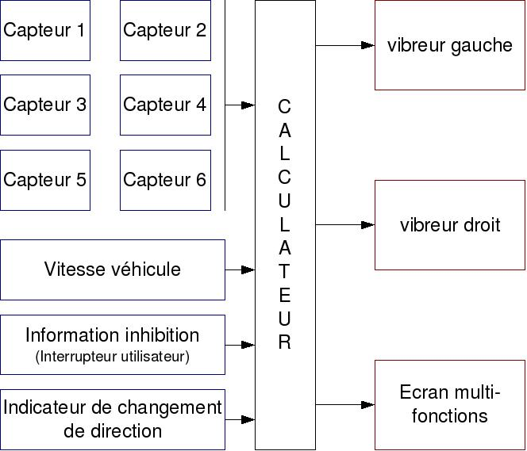

- Logique, analogique et numérique

Signal logique ou binaire
Un signal est dit logique si la grandeur de l’information ne peut prendre que deux valeurs :
0 ou 1 ; 0V ou 5V ; allumé ou éteint …

Exemples :
- un interrupteur électrique peut être ouvert ou fermé,  - la commande du klaxon de voiture est logique.  - une tension électrique peut être présente (Tuuuuuuut) ou absente. | 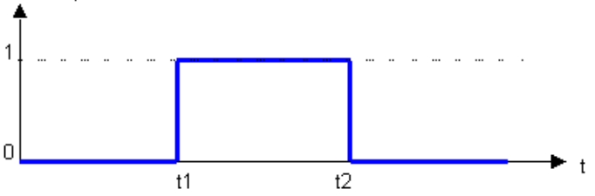

0 = interrupteur ouvert = 0V = lampe éteinte
1 = interrupteur fermé = 5V = lampe allumée

Signal analogique
Un signal ou une tension est dit analogique lorsqu’ils peuvent prendre une infinité de valeur comprise entre le minimum et le maximum de la tension d'alimentation.
Par exemple si un potentiomètre est alimenté en 5V et 0V la sortie out pourra avoir l'infinité de valeur entre 0V et 5V.
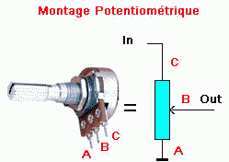

Signal numérique
Un signal numérique est une suite de d'informations binaire.  1 bit peut prendre uniquement 2 valeurs : 0 ou 1  Lorsque l'on place huit bit à la suite, on obtient un octet. | 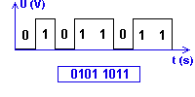

En utilisant un octet (8 bits) nous pouvons avoir 256 valeurs possible, car 2^8 = 256
Si on utilisait des mots de 16 bits on obtiendrait : 2^16 = 65 536 valeurs possible
Plus le nombre de bit sera élevé plus la précision sera grande.

- Sortie numériques et PWM
L’Arduino est équipé en entrée logique, analogique et numérique.
Mais au niveau des sorties, il ne possède que des sorties Digital (Logique) donc ne peuvent prendre que deux états, allumé ou éteint.
Comment faire pour qu’un actionneur soit commandé progressivement ?
MLI : Modulation de Largeur d'Impulsions ou PWM : Pulse Width Modulation
PWM = (temps d'alimentation/période) x 100

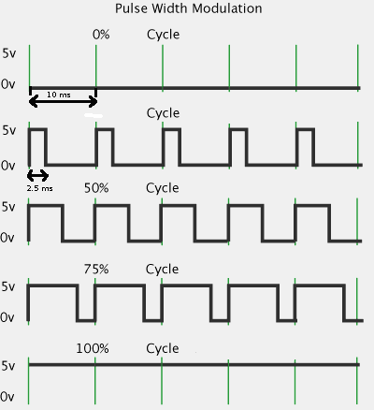 | Si la période est de 10 ms  Quelle est la fréquence : f = 1/T  f = 1/0.01 = 100Hz  PWM = (2.5/10) x 100 = 25 %  Calculer ta : Lorsque le PWM est à 75 %  75 % = (ta/10) x 100  0.75 = ta/10  ta = 7.5ms

- La schématique
Merci à Rémy (sonelec-musique.com) pour sa sympathie, ses projets et ses schémas.
Sirène (sonelec-musique)

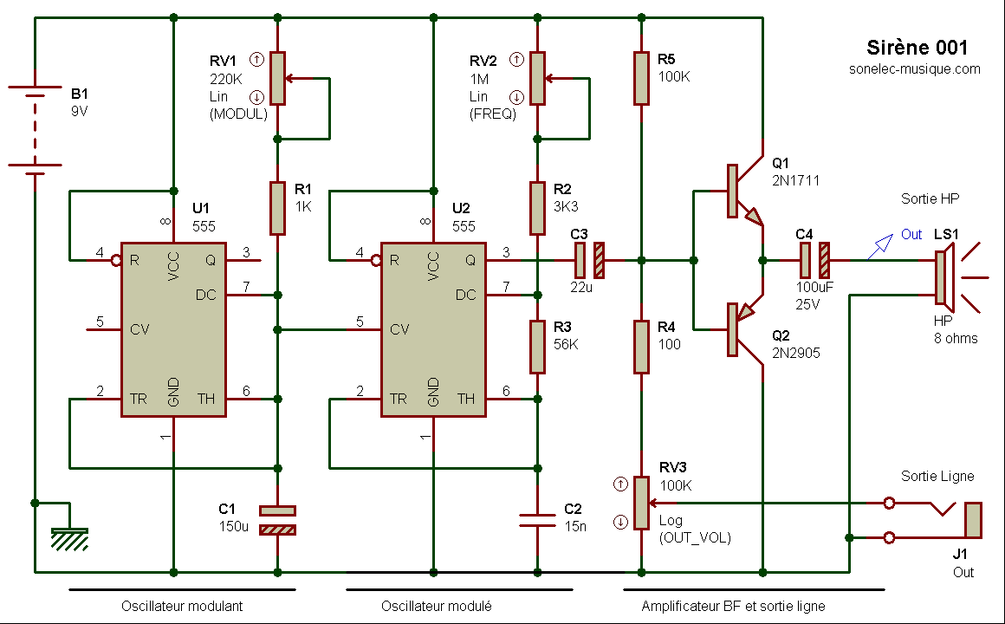

Pour simplifier la lecture vous pouvez surligner :
En rouge le potentiel +9V, vous partez du + de la pile et vous vous arrêtez des que vous êtes en contact avec un élément.
En bleu le 0V (même principe qu'avec le +)

1 - Repérer les éléments faciles :

Pile : B1 :
Haut-Parleur : LS1 (sortie HP)
Jack de sortie : J1

2 - Repérer les autres composants :
Essayer de comprendre leur fonction sur le schéma en vous aidant des descriptions suivantes.
Les Ics : U1 et U2 (IC = Circuit Intégré)  Un Ic est une boite noire avec des entrées et des sorties.  Un Ic peut avoir une ou des fonctions, tout est présenté et expliqué dans la datasheet du composant.  datasheet NE 555  Les microcontrôleurs et microprocesseurs sont des Ic évolués, dont on peux changer ses entrées/sorties et ses fonctions.  circuit intégré (wikipedia) | 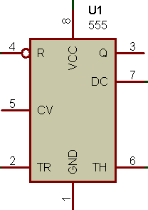

Les condensateurs polarisés et non polarisés  Un condensateur peut servir à plusieurs usage :  Stock de potentiel, filtre, découplage …  Il laisse passer la tension alternative mais pas la tension continue.  Condensateur (wikipedia) | 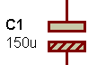

Les potentiomètres : RV1, RV2 et RV3  C'est une résistance variable qui est souvent utilisé en diviseur de tension.  Potentiomètre (wikipedia) | 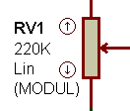

Les résistances :  Elles opposent une plus ou moins grande résistance à la circulation du courant électrique.  Resistance ( wikipedia) | 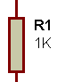

Les transistors :  Ils ont plusieurs fonctions : interrupteurs électronique, amplification de signal ou régulation de tension.  Transistor (wikipedia) | 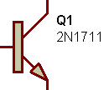

3 – Identifier les blocs fonctionnels

Toute sirène qui se respecte possède au moins deux sous-ensembles distincts : un oscillateur qui délivre un son audible, de fréquence comprise entre 20 Hz et 20 KHz, et un autre oscillateur qui délivre un signal variable qui fait varier la fréquence (audible) du premier oscillateur.
Ce deuxième travaille à une fréquence bien plus faible, de l'ordre du hertz (disons entre 0,1 Hz et 10 Hz). Le premier oscillateur (celui qui délivre le signal audible) est appelé "oscillateur modulé", le second (celui qui fait varier le signal audible) est appelé "oscillateur modulant".
Sur le schéma l'oscillateur modulant est celui de la partie gauche (autour de U1), et l'oscillateur modulé est celui de la partie droite (autour de U2). Les deux oscillateurs sont identiques à peu de choses près, la différence principale réside dans la plage des fréquences utilisées.
Oscillateur modulant
C'est un oscillateur créé autour des composants U1, RV1, R1 et C1 les trois derniers déterminant sa fréquence de fonctionnement.

Oscillateur modulé
C'est un oscillateur créé autour des composants U2, RV2, R2, R3 et C2, les quatre derniers déterminant sa fréquence de fonctionnement.

Amplificateur BF et sortie ligne
L'amplification est créée par les 2 transistors, C3 et C4 servent à isoler l'étage d'amplification d'éventuelles composante continue de tension, afin que les transistors n'augmente que le signal de la sirène.

4 – Fin

Si vous avez bien compris, normalement vous êtes en mesure d'expliquer le fonctionnement du système.
de nombreux livres et site web parle d’électronique de manière plus ou moins claire …:-)
http://www.elektor.fr/products/books/education/l-electronique-pour-les-debutants.1825085.lynkx

- Sources
https://fr.flossmanuals.net/arduino/historique-du-projet-arduino/
https://sonelec-musique.com/electronique_theorie.html

